Wafels met krabgehakt

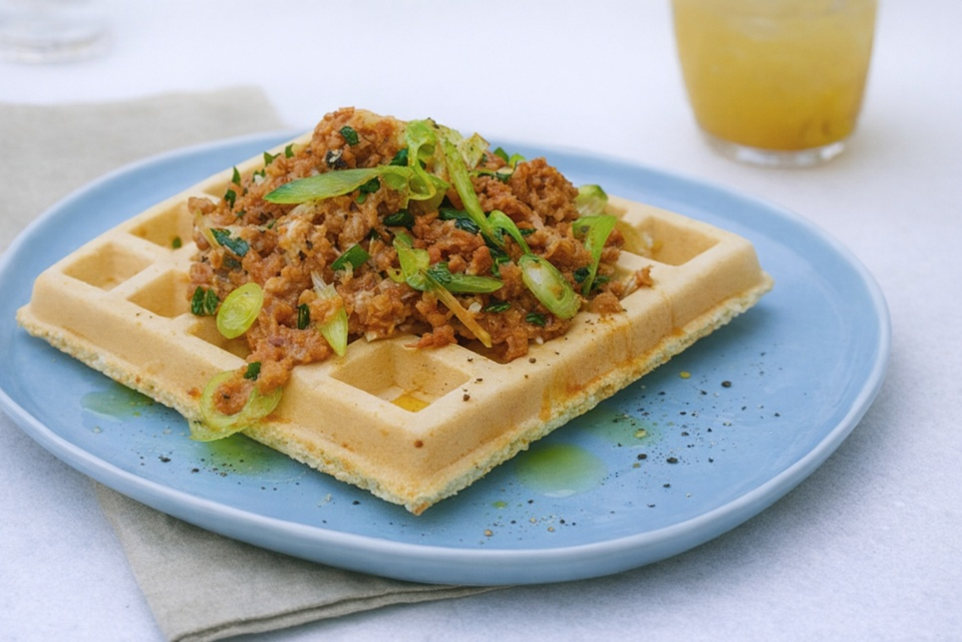
Ingrediënten voor het beslag: 4 personen
• 150 g bloem • 1½ tl-bakpoeder
• snufje zout • 250 ml melk
• 1 groot ei • 2 el gesmolten boter
• 2 el fijngehakte verse koriander • zonnebloemolie, om mee in te vetten

Krabgehakt:
- 450 g krabvlees 4 lente-uitjes, in dunne plakjes
- Raspen en het sap van 1 limoen 2 el fijngehakte verse koriander
- Snufje cayennepeper 1 el olijfolie Zout en peper

Bereiding: Meng het krabvlees met de uien, het limoenraspel en -sap, de koriander en cayennepeper. Voeg de olijfolie toe en roer goed door. Breng op smaak met zout en peper. Zeef de bloem, het bakpoeder en het zout in een kom. Voeg de melk, het ei, de boter en de koriander toe en klop tot een glad beslag. Laat 5 minuten rusten.
Vet een wafelijzer licht in en verwarm tot heet. Giet een paar eetlepels beslag in het ijzer en bak tot goudbruin. Bak de rest van de wafels en houd ze warm. Verdeel het krabgehakt over de wafels en besprenkel met wat olijfolie. Serveer direct.

